**Московский государственный технический университет им. Н.Э. Баумана** ____________________________________________________________________

Утверждаю:

Галкин В.А.

"__"_____________ 2023 г..

Курсовая работа по дисциплине

«Сетевые технологии в АСОИУ»

**«ГосУслуги»**

Руководство пользователя

(вид документа)

писчая бумага

(вид носителя)

4

(количество листов)

ИСПОЛНИТЕЛИ:

студенты группы ИУ5-62Б

Ким А. М.

Поддубный М. Н.

Бибиков П. А.

Москва-2023

"___"_________2023 г.

**Содержание**

**Введение 2**

1.1. Область применения 2

Требования настоящего документа применяются при: 2

1.2. Краткое описание возможностей 2

**2. Назначение и условия применения РС “Трейдерское приложение” 3**

2.1. Назначение РС “Трейдерское приложение” 3

2.2. Системные требования 3

2.2.1. Требования к ОС 3

2.2.2. Требования к оборудованию 3

2.2.3. Требования к ПО 4

**4. Выполнение программы 4**

**5. Описание операций 5**

5.1. Просмотр информации о ценных бумагах 5

5.2. Выход из аккаунта 6

5.3. Поиск ценных бумаг 6

5.4. Регистрация 6

5.5. Просмотр транзакций и активов 7

5.6. Покупка/продажа ценных бумаг 8

5.7. Добавление новой ценной бумаги 9

5.8. Редактирование ценной бумаги 10

**6. Аварийные ситуации 11**

# 

# Введение

## Область применения

## Требования настоящего документа применяются при:

* предварительных комплексных испытаниях;
* опытной эксплуатации;
* приемочных испытаниях;
* промышленной эксплуатации.

## Краткое описание возможностей

Распределённая система “ГосУслуги”, представляющая собой веб-приложение для подачи заявок на услуги от государства.

РС “ГосУслуги” предоставляет возможность доступа к регистрации без авторизации. При наличии авторизации, пользователь получает доступ к подаче заявки на услугу, просмотр статусов своих поданных заявок и получение уведомления об изменении статуса, ранее поданных заявок, а также к личным документам, хранящимся на сайте.

РС “ГосУслуги” предоставляет возможность авторизации в роли менеджера. При авторизации данным способом, пользователю становится доступным дополнительный функционал: добавление услуг, просмотр всех заявок и изменение статуса заявки.

Оповещения пользователям осуществляется с помощью протокола WebSocket, который проверяет статусы заявок в реальном времени.

# Назначение и условия применения РС “ГосУслуги”

## Назначение РС “ГосУслуги”

РС “ГосУслуги” предназначена для автоматизации подачи заявлений и своевременное получение уведомления при изменении статуса рассмотрения.

Для использования РС “ГосУслуги” необходимо выполнение следующих условий:

## Системные требования

Для работы клиента необходим Google Browser.

### Требования к ОС

* Windows

Windows 7, Windows 8, Windows 8.1, Windows 10 или более поздней версии. Процессор Intel Pentium 4 или более поздней версии с поддержкой SSE3. Примечание: также поддерживаются следующие серверные ОС: Windows Server 2008 R2, Windows Server 2012, Windows Server 2012 R2 или Windows Server 2016.

* MacOS

macOS High Sierra 10.13 или более поздней версии

* Linux

Ubuntu 18.04 (64-разрядная версия) или более поздней версии, Debian 10 или более поздней версии, openSUSE 15.2 или более поздней версии, Fedora Linux 32 или более поздней версии. Процессор Intel Pentium 4 или более поздней версии с поддержкой SSE3.

### Требования к оборудованию

Центральный процессор: с частотой от 1 ГГц

Оперативная память: 8 Гб и выше

Пространство на жестком диске: 1 Гб

Платформа: Microsoft Windows, Mac OS, Linux x32/x64

### Требования к ПО

1. Сервер СУБД MySQL версии 6.19 и выше;
2. Сервер для запуска микросервисов с установленным Docker desktop версии 4.17.1.
3. **Условия выполнения программы**

Для работы программы требуется браузер Google Browser или любой иной поддерживающий современные функции JavaScript, а также стабильное интернет-соединение.

# Выполнение программы

* 1. Инсталляция/деинсталляция
     1. Потребуется Web-браузер, рекомендуется, Google Browser
  2. Запуск программы
     1. На компьютере необходимо запустить браузер и ввести в адресную строкуhttp://localhost:3000 .

.

# Описание операций

## Просмотр информации о ценных бумагах

Доступно для: все пользователи.

Операция 1: Открыть веб страницу

Для просмотра краткой информации о ценных бумагах необходимо открыть приложение (рис. 1).

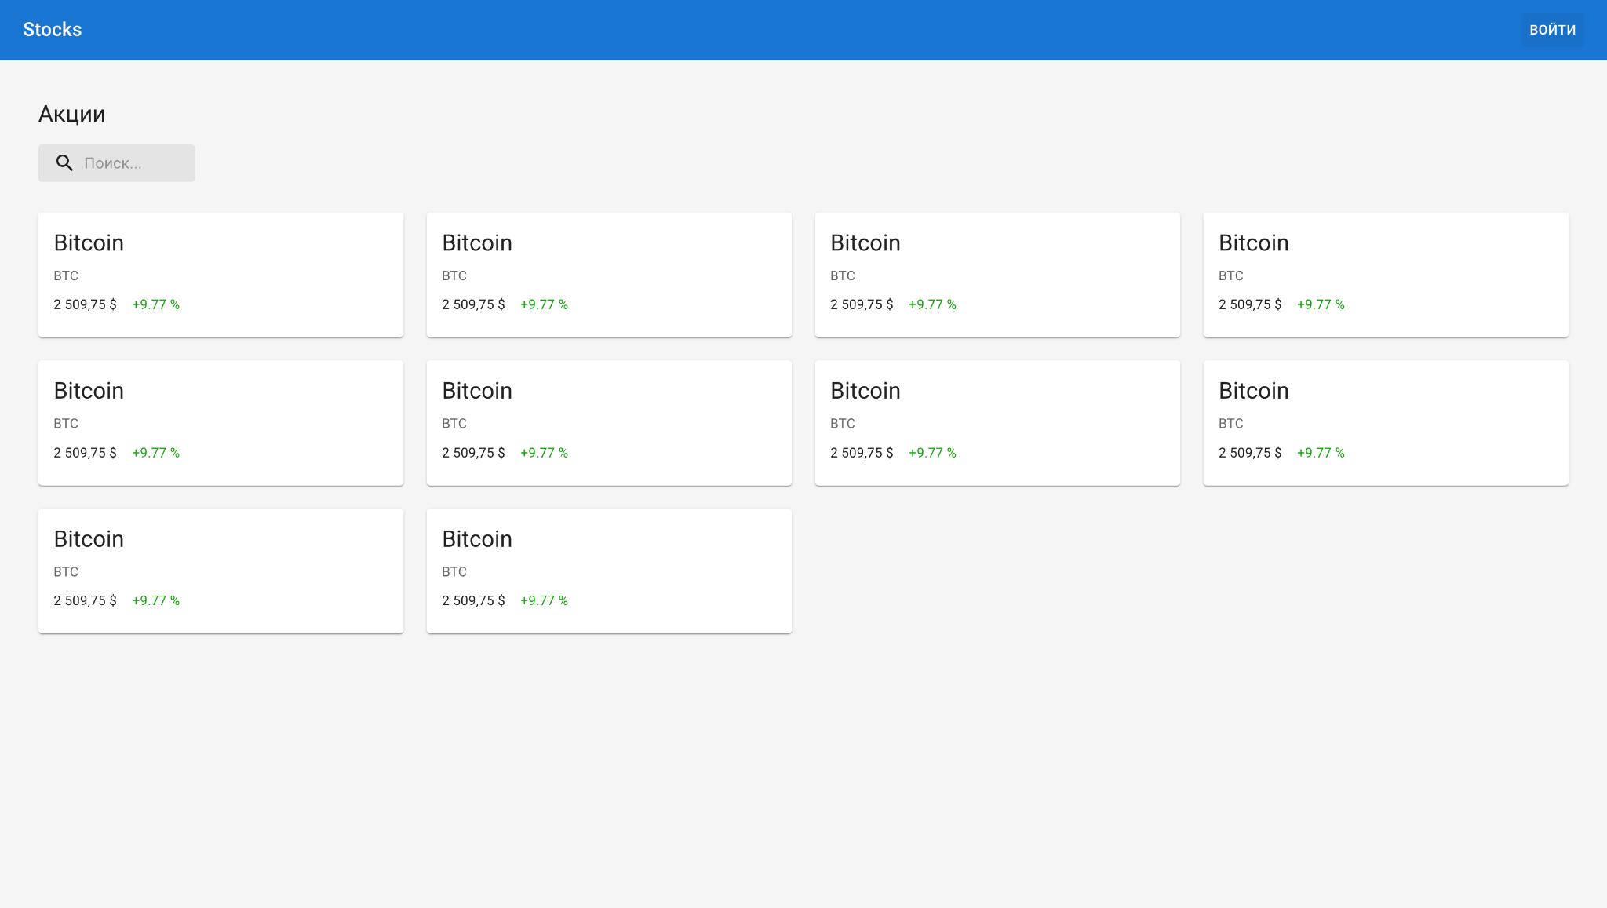

Рисунок 1 - Главный экран неавторизованного пользователя

Операция 2: Просмотр подробной информации по акции

Для просмотра подробной информации по акции необходимо на главном экране нажать на карточку с интересующей вас акцией (рис. 1).

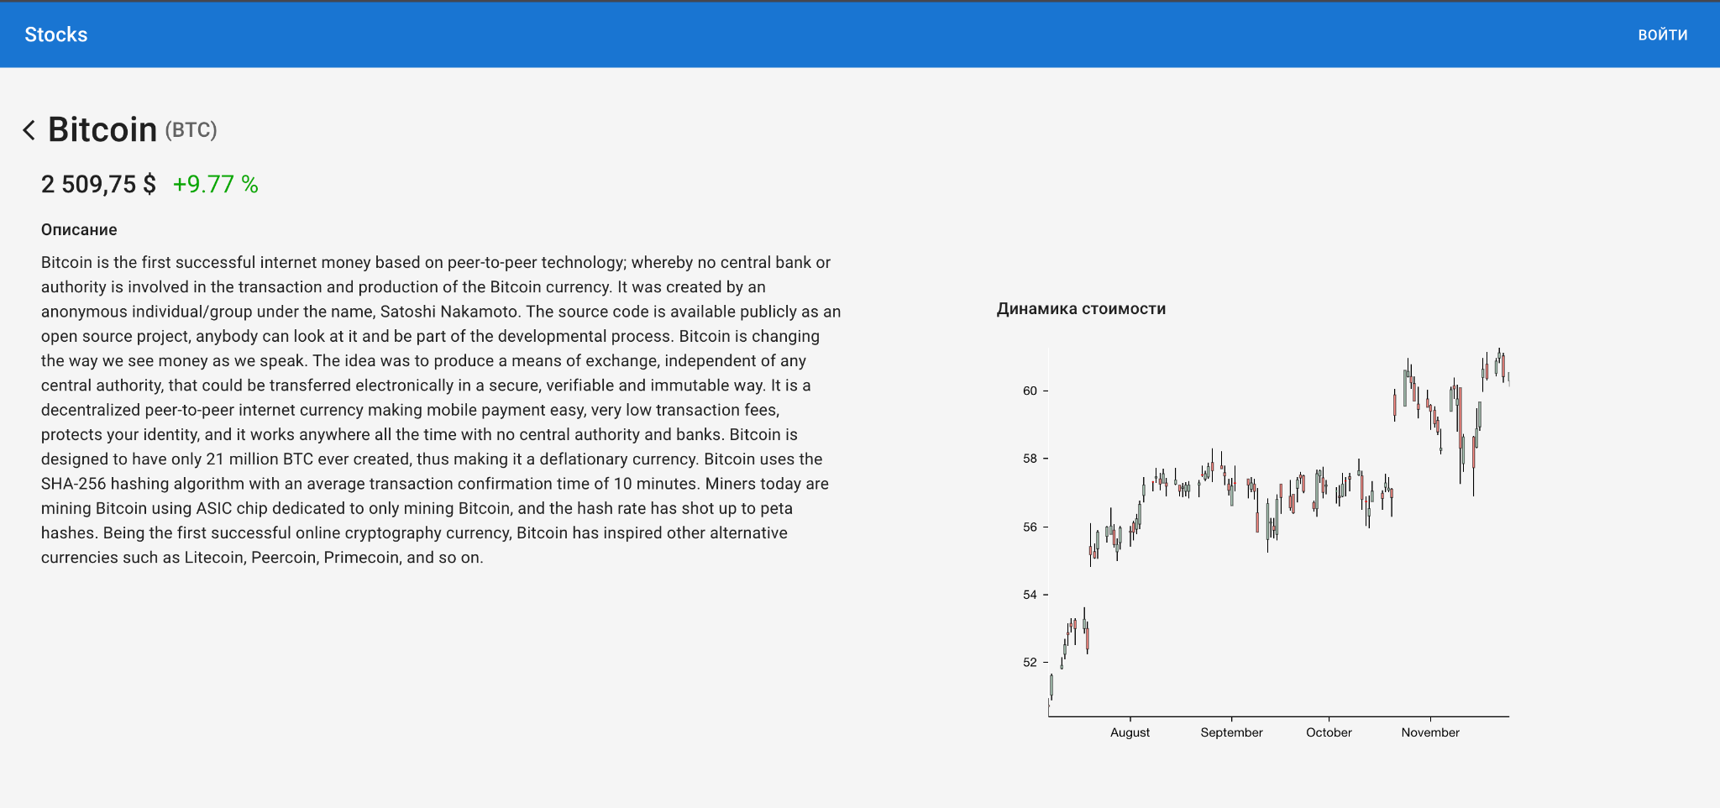

Рисунок 1 - Страница акции неавторизованного пользователя

## Выход из аккаунта

Доступно для: все пользователи.

Для выхода из аккаунта необходимо нажать на кнопку выхода в правом верхнем углу меню.

## Поиск ценных бумаг

Доступно для: все пользователи.

Операция 1: Для поиска ценных бумаг по названию, воспользуйтесь полем “Поиск” на главном экране (рис.1, рис.4).

Операция 2: Ввести название акции и нажать клавишу “Enter”.

## Регистрация

Доступно для: неавторизованные пользователи.

Операция 1: Для регистрации в РС “Трейдерское приложение” необходимо в главном меню (рис. 1) нажать на кнопку “Войти” на верхнем меню.

Операция 2: После выполнения шага 1 откроется окно авторизации. Для регистрации необходимо нажать на соответствующую кнопку (рис. 2).

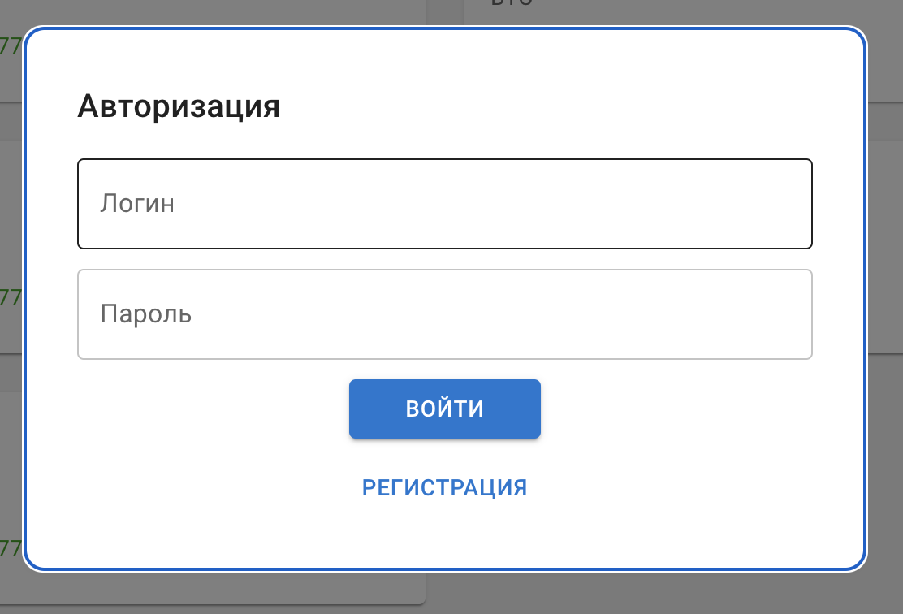

Рисунок 2 - Окно авторизации

Операция 3: В окне регистрации необходимо ввести логин и пароль (продублировать пароль необходимо в двух полях), которые будут использованы в дальнейшем для авторизации (рис. 3).

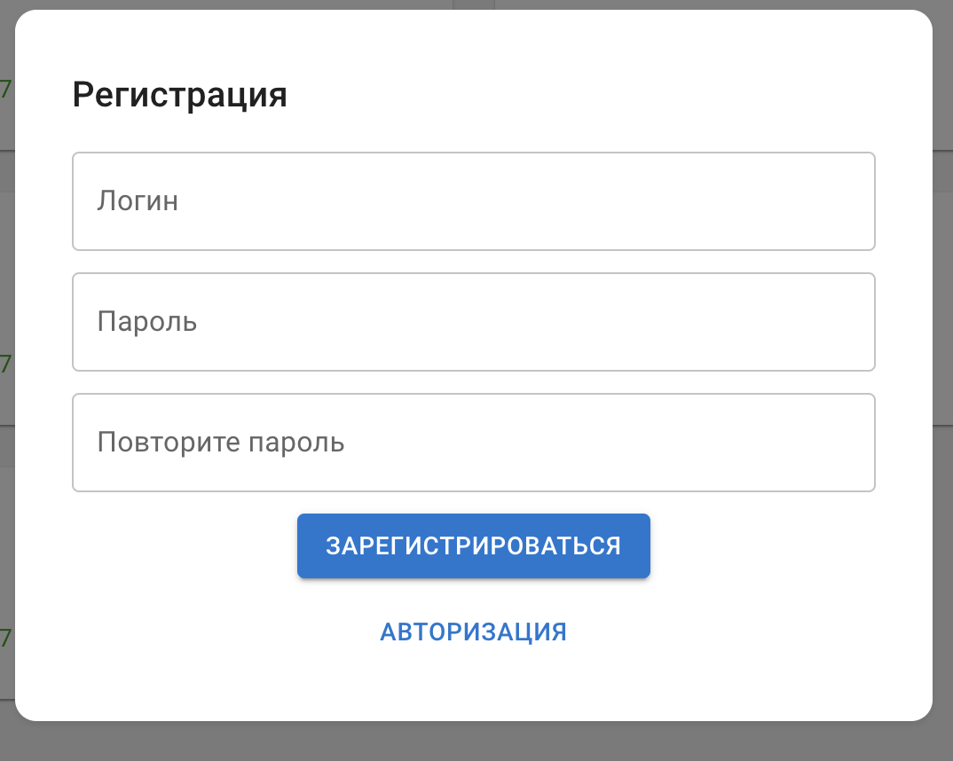

Рисунок 3 - Окно регистрации

Операция 4: После успешной регистрации будет выполнен вход в аккаунт и открыто главное меню. В правом верхнем углу отображается иконка для перехода к транзакциям и активам аккаунта (рис. 4).

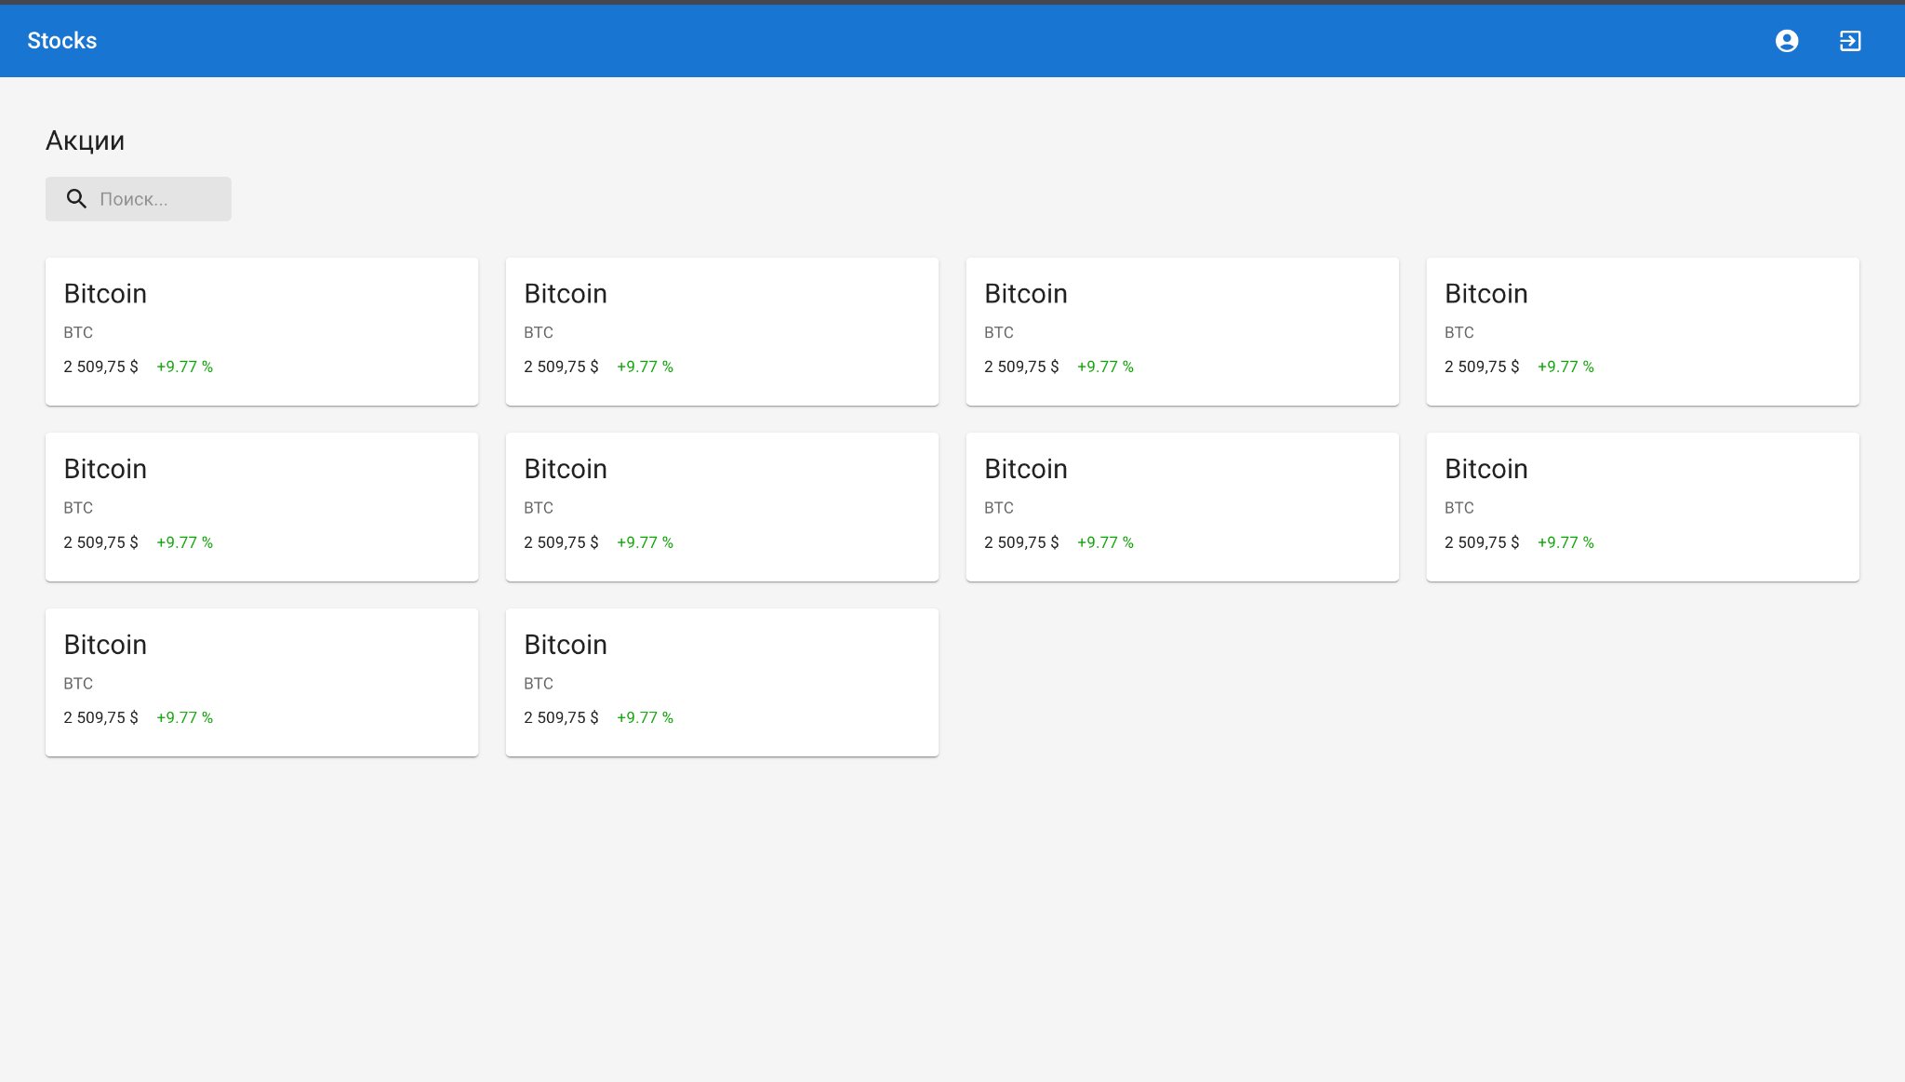

Рисунок 4 - Главное меню авторизованного пользователя

## Просмотр транзакций и активов

Доступно для: авторизованные пользователи без прав менеджера.

Операция 1: Для просмотра произведенных транзакций и инвестиционного портфеля необходимо нажать на иконку аккаунта в правом верхнем углу (рис. 5).

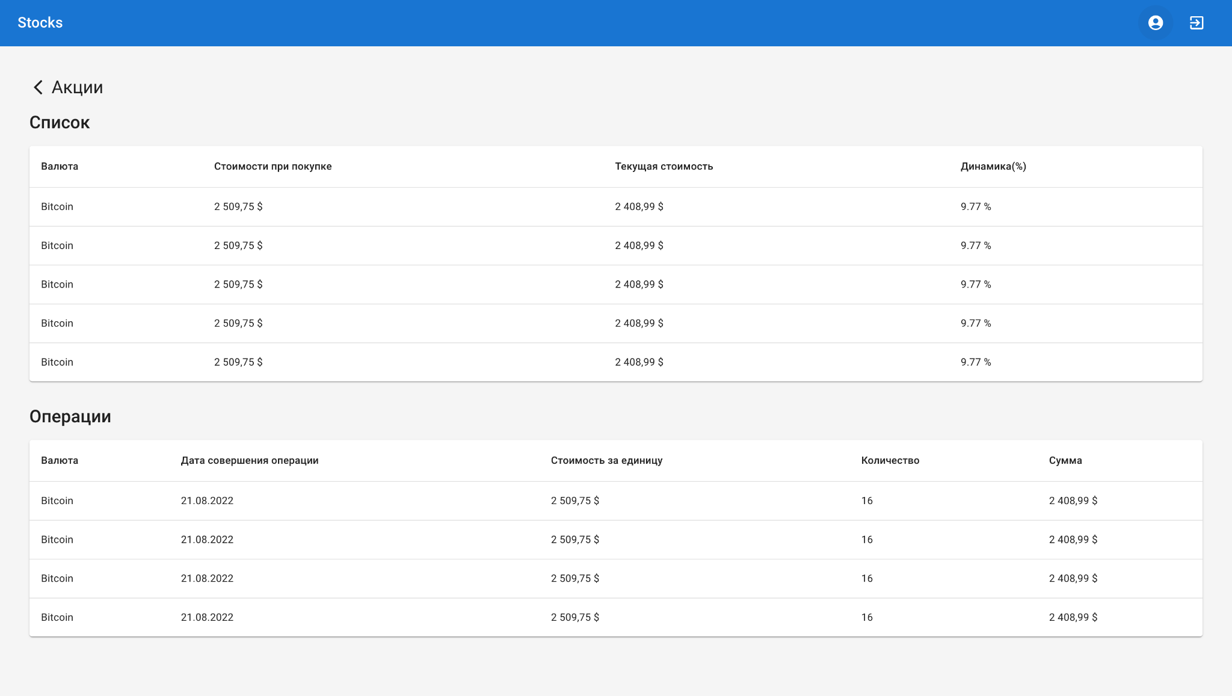

Рисунок 5 - Данные об операциях и купленных ценных бумагах пользователя

## Покупка/продажа ценных бумаг

Доступно для: авторизованные пользователи без прав менеджера.

Для покупки/продажи акции необходимо перейти на ее страницу через главное меню (пункт 4.1.) , ввести количество акций для покупки и нажать на соответствующую кнопку (рис. 6).

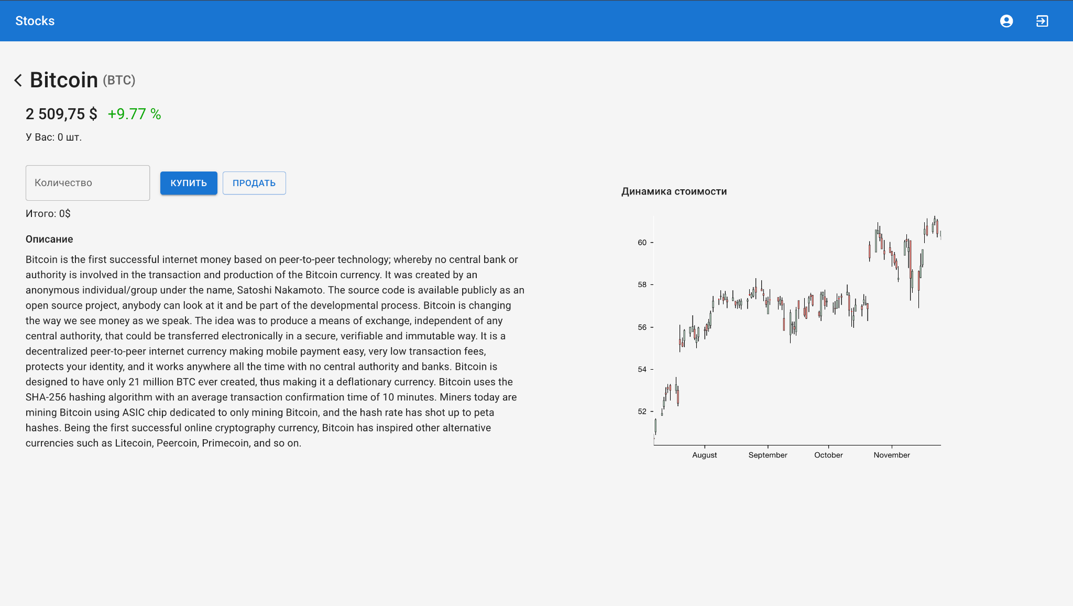

Рисунок 6 - Страница акции для авторизованного пользователя

## Добавление новой ценной бумаги

Доступно для: пользователи, авторизованные в роли менеджера.

Операция 1: Для добавления новой акции необходимо авторизоваться как менеджер (рис. 7).

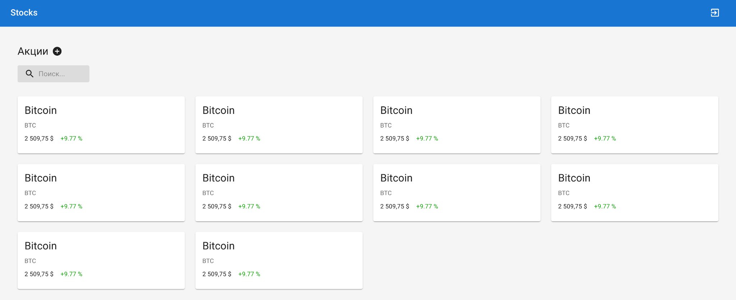

Рисунок 7 - Главное меню менеджера

Операция 2: После авторизации в главном меню справа от заголовка “Акции” появится кнопка “+” (рис. 7), при нажатии на нее откроется форма добавления новой акции. Для создания акции необходимо заполнить данные и нажать на соответствующую кнопку (рис. 8).

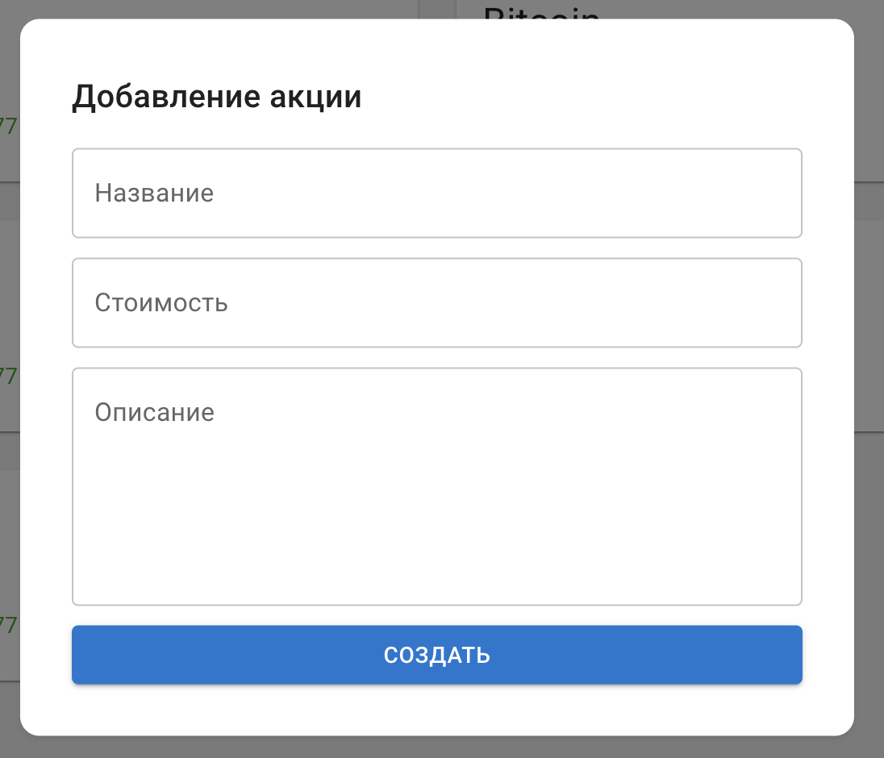

Рисунок 8 - Создание акции

## Редактирование ценной бумаги

Доступно для: пользователи, авторизованные в роли менеджера.

Для редактирования акции необходимо через главное меню перейти на страницу акции (пункт 4.1.) и нажать на кнопку “Редактировать”.

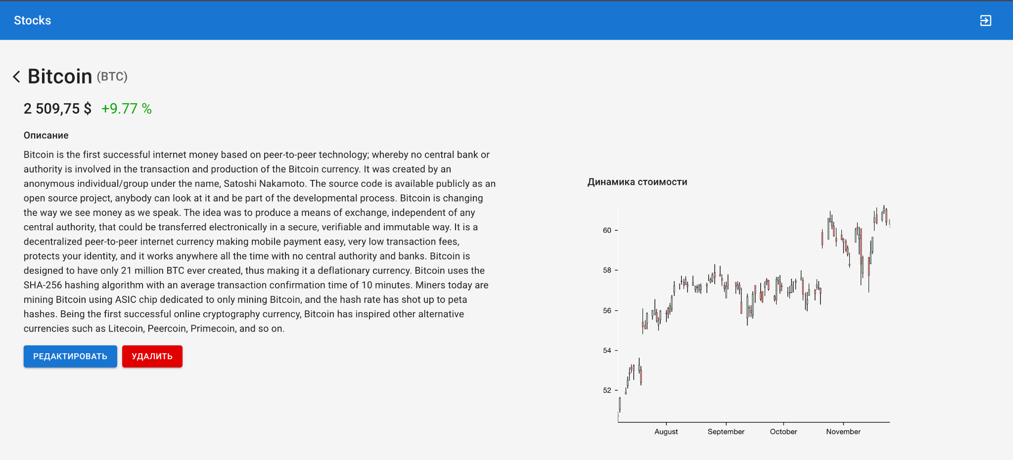

Рисунок 9 - Страница акции для менеджера

# Аварийные ситуации

В случае возникновения ошибок при работе РС “Трейдерское приложение” необходимо обращаться к ответственному Администратору РС “Трейдерское приложение”.